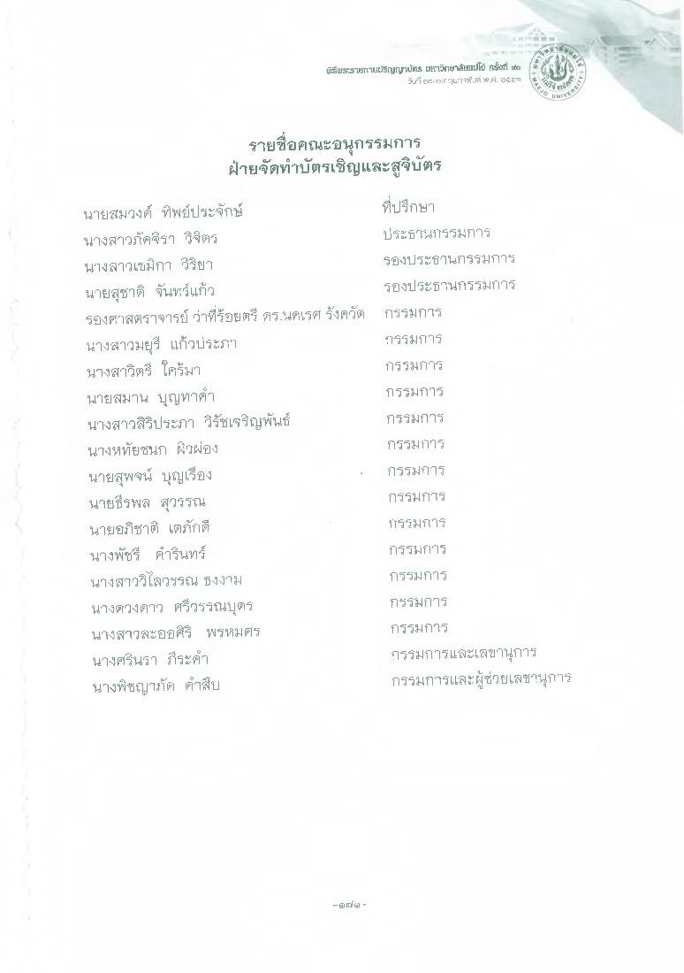
พิธีแISETIuJByrns tIhไวิทยา Hurl hit to
ErrSX;* 1L: r1, 14 พ.ค. 0487
INI
รายชื่อคณะอนุกรรมการ ฝ่ายจัดทําบัตรเชิญและสูจิบัตร
ที่ปรึกษา
ประธานกรรมการ
รองประธานกรรมการ
5ชิงประธานกรรมการ
กรรมการ
กรรมการ
กรรมการ
กรรมการ
กรรมการ
นายสมวงค์ ทิพย์ประจักษ์ นางสาวภัคจีรา วิจิตร นางสาวเขมิกา วิริยา นายสุชาติ จันทร์แก้ว รองศาสตราจารย์ ว่าที่ร้อยตรี ตร.นคเรศรังควัต นางสาวมยุรี แก้วประภา นางสาวิตรี ใครมา นายสมาน บุญทาคํา นางสาวสิริประภา วิรัชเจริญพันธ์ นางหทัยชนก ผิวผ่อง นายสุพจน์ บุญเรือง นายธีรพล สุวรรณ นายอภิชาติ เตภักดี นางพัชรี ตรินทร์ นางสาววิไลวรรณ ธงงาม นางดวงดาว ศรีวรรณบุตร์ นางสาวละอยศิริ พรหมศร นางศในรา ที่ระคา นางพิชญาภัค คําสืบ
กรรมการ
กรรมการ
กรรมการ
รวมการ
กรรมการ
กรรมการ
กรรมการ
กรรมการ กรรมการและเลขานุการ กรรมการและผู้ช่วยเลขานุการ
-
Fla] -

